Função quadrática - parábola
Ao final da atividade se autoavalie e coloque sua nota de DPO.

INDIVIDUAL
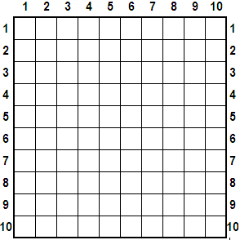

1. Faça um segmento de reta ligando:
o ponto 10 (Vertical Esquerda) ao ponto 1 (Horizontal)
9 (VE) ao 2 (H)
8 (VE) ao 3 (H)
⁞
Continue o processo dando a volta no quadrado até chegar ao ponto 9 (H) que deve se conectar ao ponto 10 (V Direita).

A imagem que você obteve se aproxima de uma parábola. Para que servem as parábolas? Já ouviu algum nome parecido? Onde? Vamos discutir sobre isso na próxima aula.

DPO: ___ ___ ___

